ČESKÝ JAZYK 6.B
18.5.-22.5.
M L U V N I C E
Budeme pokračovat v učivu o rozvíjejících větných členech. Na řadě je se seznámit se základními druhy PŘÍSLOVEČNÉHO URČENÍ. (učebnice str.74)
- PU blíže určuje různé okolnosti děje, rozvíjí tedy sloveso, někdy závisí i na přídavném jméně a příslovci
- PU bývá vyjádřeno pod. jménem či příslovcem
- Na PU se ptáme slovesem a jinou než pádovou otázkou (typ otázky pak souvisí s konkrétním druhem PU)
ZÁKLADNÍ TYPY PŘÍSLOVEČNÝCH URČENÍ:

- PU místa (PUM) OTÁZKY kde, odkud, kudy, kam?
Seděli jsme na lavičce. Teta odjela do Brna. Procházeli jsme kolem lesa. Vlak právě přijel na nádraží.
(POZOR, předložka je součástí vět. členu, tvoří s ním společně větný člen)

- PU času (PUČ) OTÁZKY kdy, odkdy, jak dlouho, jak často?
Pes se nám zaběhl včera. Odjíždíme zítra. Pravidelně cvičím. Pošťák přišel odpoledne.
Úkol musím napsat do zítřka. Před týdnem se k nám zaběhla cizí kočka. V noci se doma bojím.

- PU způsobu (PUZ) OTÁZKY jak, jakým způsobem?
Uklidila pokoj pečlivě. Babička oběd uvařila výborně. Trenér se strašně rozčiloval. Miminko se pěkně usmívalo. Honza napsal úkol nečitelně a špatně. Obraz visel nakřivo. Slušně nás pozdravil.
________________________________________________________________________________
Opět doporučuji ke zhlédnutí video na cestina na pohodu, vy si pusťte jen ty 3 druhy PUM, PUČ,PUZ, ostatní zatím nemusíte.
https://www.youtube.com/watch?v=AxJou0qgxEU&t=64s
V běžné české větě se může stát, že se objeví celá řada příslovečných určení a také další větné členy:
PUČ PT 4.p. PUZ PUM PKs PT 4.p.
VČERA PRO NÁS BABIČKA PŘEKVAPIVĚ PŘIPRAVILA DOMA SLAVNOSTNÍ OBĚD.

PUM PT 3.p. PUČ PUZ Pks
Před chaloupkou BABIČCE V LÉTĚ KRÁSNĚ KVETOU RUDÉ RŮŽE.

NA ZOPAKOVÁNÍ A PROCVIČENÍ DOPORUČUJI www.umimecesky.cz.
(ZVOLTE SI 6. ročník, ROZBORY – rozbory vět, stavba slov - větné členy)

L I T E R A T U R A

Čítanka str. 153 - přečtěte úryvek, zapište do literárního sešitu
Tramvaj plná strašidel
Petra Braunová
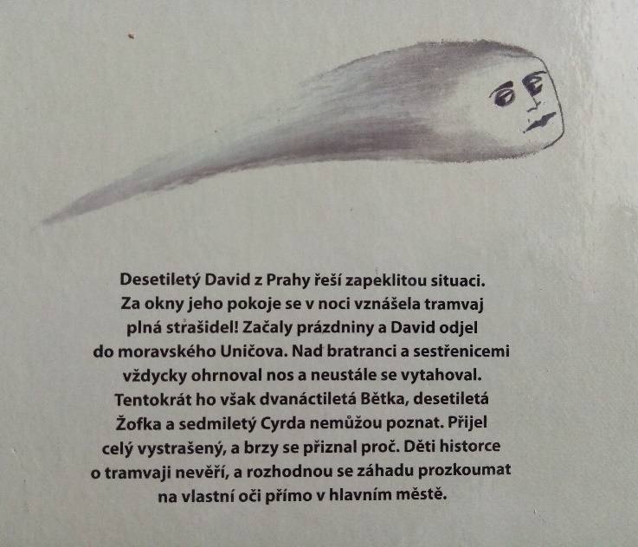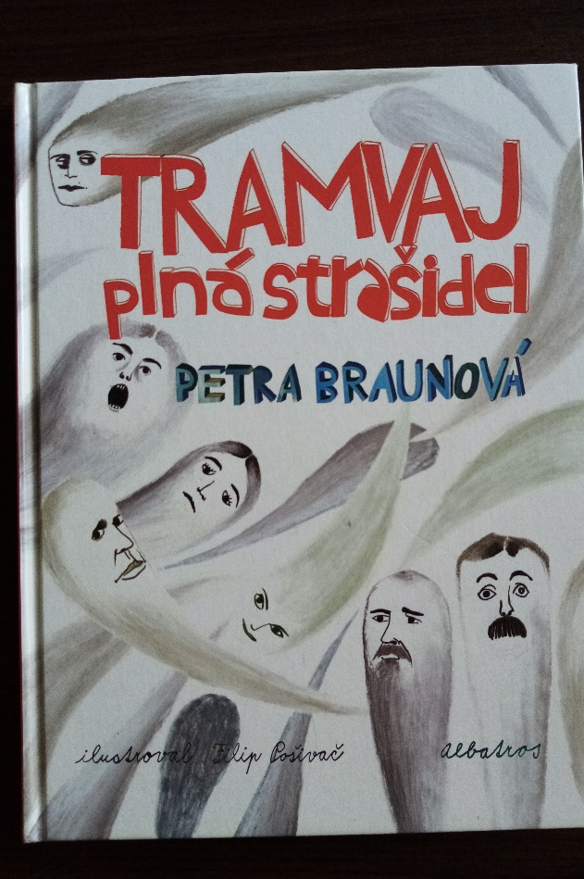
V této knize řeší desetiletý David zvláštní záhadu, což ho přivede na hřbitov na Vyšehradě.
(Pokud vás zajímá, jak vše dopadne, knihu vám mohu půjčit.)
Vypracujte písemně odpověď na otázku č. 1 ze str. 154.
Navíc zjistěte a zapište do sešitu alespoň 15 jmen slavných českých osobností, které jsou na nejslavnějším českém hřbitově na Vyšehradě pochovány. Uveďte vždy také, v jakém oboru se daný člověk proslavil.

S L O H O V Ý Ú K O L

- Je tentokrát dobrovolný a jen pro odvážné !!!
- Souvisí s tematikou v čítance, ano tím pádem se h ř b i t o v e m …
- Ano, můžete napsat ten úplně nejstrašidelnější příběh ze hřbitova! 